D Dækket flade
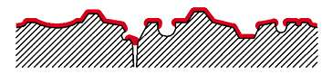
Flader, kanter og false står ensartede i kulør og glans.
Ruhed, ujævnhed, åbne porer, huller, revner og samlinger hidrørende fra underlaget kan
forekomme.

DG Dækket og glat flade
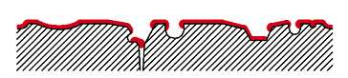
Flader, kanter og false står ensartede i kulør og glans samt er glatte at føle på.
Ujævnhed, åbne porer, huller, revner og samlinger hidrørende fra underlaget kan forekomme.

DL Dækket og lukket flade
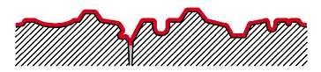
Flader, kanter og false står ensartede i kuløren.
Porer, huller, revner og samlinger er lukkede.
Ruhed og ujævnhed hidrørende fra underlaget kan forekomme.
Porer, huller, revner og samlinger er lukkede, men ikke

DLG Dækket, lukket og glat flade
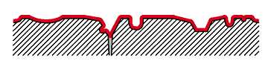
Flader, kanter og false står ensartede i kulør og glans samt er glatte at føle på.
Porer, huller, revner og samlinger er lukkede.
Ujævnhed hidrørende fra underlaget kan forekomme.
Porer, huller, revner og samlinger er lukkede, men ikke nødvendigvis udfyldte.

DLU Dækket, lukket og udfyldt flade
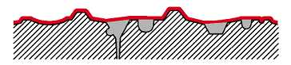
Flader, kanter og false står ensartede i kulør og glans. Porer er lukkede. Huller, revner og samlinger er udfyldt til niveau med den omgivende flade.
Ruhed og ujævnhed hidrørende fra underlaget kan forekomme.

DLGU Dækket, lukket, glat og udfyldt flade
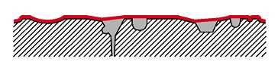
Flader, kanter og false står ensartede i kulør og glans samt er glatte at føle på.
Porer er lukkede, huller, revner og samlinger er lukkede og udfyldt til niveau med den omgivende flade.
Ujævnhed hidrørende fra underlaget kan forekomme.

DLGJ Dækket, lukket, glat og jævn flade
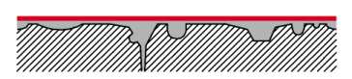
Flader, kanter og false står ensartede i kulør og glans samt er glatte at føle på.
Porer, huller, revner og samlinger er udfyldt og lukkede.
Overfladens oprindelige struktur er skjult.
Planhed bestemmes af specifikationerne til underlaget.

Dækket og struktureret flade
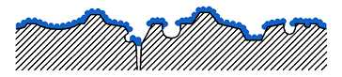
Flader, kanter og false står ensartede i kulør og glans.
Flader står ensartede i struktur.
Ruhed, ujævnhed, åbne huller, revner og samlinger hidrørende fra underlaget kan forekomme.
Strukturen skal nærmere defineres med henvisning til model eller prøvebehandling.

DLS Dækket, lukket og struktureret flade
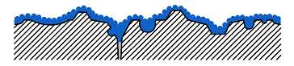
Flader, kanter og false står ensartede i kulør og glans. Porer, huller, revner og samlinger er lukkede. Flader står ensartede i struktur.
Ruhed og ujævnhed hidrørende fra underlaget kan forekomme.
Porer, huller, revner og samlinger er lukkede.
Flader står ensartede i struktur.
Strukturen skal nærmere defineres med henvisning til model eller prøvebehandling

DLUS Dækket, lukket, udfylde og struktureret flade.
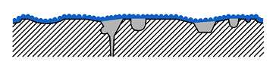
Flader, kanter og false står ensartede i kulør og glans. Porer er lukkede. Huller, revner og samlinger er lukkede og udfyldt til niveau med den omgivende flade. Flader står ensartede i struktur.
Ujævnheder hidrørende fra underlaget kan forekomme.
Strukturen skal nærmere defineres med henvisning til model eller prøvebehandling.

DLJS Dækket, lukket, jævn og struktureret flade
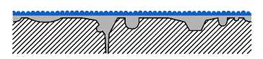
Flader, kanter og false står ensartede i kulør og glans. Porer, huller, revner og samlinger er lukkede og udfyldte. Overfladens oprindelige struktur er skjult. Flader står ensartede i struktur.
Planhed bestemmes af specifikationerne til underlaget.
Strukturen skal nærmere defineres med henvisning til model eller prøvebehandling.

